Исследовательская работа по биологии

«Наблюдение – метод познания окружающего мира».

Автор: Аникьев Станислав,
учащийся 6 класса
МБОУ «ООШ с.Правые Кумаки».
Руководитель: Бянкина Татьяна Федоровна,
учитель географии, биологии, химии
МБОУ «ООШ с.Правые Кумаки»
Забайкальского края.

С.Правые Кумаки, 2016 год

Содержание

1. Введение.
2. Основная часть.
- цели и задачи,
- методы исследования: наблюдение, эксперимент, измерение,
- правила наблюдений в природе,
- виды наблюдений,
- описание личных наблюдений в природе и классе.
3. Заключительная часть.
- Значение наблюдений.

На уроке биологии мы прочитали такой рассказ.
Сборщицы винограда шли утром рано на свою работу. У дороги они заметили человека в черной широкополой шляпе. Он склонился над землей, рассматривая что-то. Каково же было удивление женщин, когда вечером, возвращаясь домой, они застали этого человека там же, в той же позе. Кто был этот странный человек, и чем он занимался весь день? Это был замечательный французский ученый Жан – Анри Фабр. В тот день он наблюдал за повадками маленькой осы, устроившей себе норку возле дороги. Надо сказать, что изучению насекомых Фабр посвятил всю свою жизнь. (1823-1915гг). Не жалея времени и сил для наблюдений за осой, пчелами, бабочками, жуками, он стал лучшим в мире знатоком насекомых. Свои открытия Фабр описал в книгах, которыми и сегодня восхищаются ученые и любители природы разных стран.

Вот и я решил в своей работе описать свои наблюдения за различными природными объектами.
Я поставил перед собой цель:
- узнать, что такое наблюдение,
- как надо правильно его проводить,
- какое значение для человека имеет умение наблюдать.

Опыт наблюдений у меня небольшой, в 5 и 6 классах на уроках природоведения, географии и биологии мы вели
Наблюдения за Луной,
Наблюдали за звездным небом,
Наблюдали за самолетом, который оставляет след на небе,
Проращивали семена пшеницы,
Наблюдали за клубнем картофеля и образованием ростков,
Проводили наблюдения за испарением воды растением,
Наблюдали за развитием насекомого древоточца пахучего,
Наблюдали за личинкой стрекозы,
Наблюдали за весенними и осенними явлениями в природе,
Вели наблюдения за погодой и другие.

Наблюдение – это один из методов, или способов, изучения природы (от греческого слова «методос» – способ, прием). Методом наблюдения пользуются, конечно, не только исследователи насекомых и других животных, но и ученые самых разных специальностей, например, астрономы. В июне 1994 году телескопы всего мира были направлены в сторону Юпитера. Произошло событие, какие случаются один раз в тысячу лет. С Юпитером столкнулись обломки кометы, летевшие с огромной скоростью. Ученым удалось тщательно пронаблюдать эту космическую катастрофу.

Каждая наука имеет свои методы исследования.
В биологии и географии применяются различные методы, к наиболее важным из них можно отнести наблюдение, эксперимент, измерение.
При проведении наблюдений необходимо придерживаться следующих правил, т.к. человеческая память несовершенна, мы забываем часть событий, поэтому мы должны вести дневник наблюдений. Назначение дневника – сохранить в памяти интересные впечатления от наблюдения, показать изменчивость погоды, природы, динамичность явлений, развитие живых объектов и др.

Правила наблюдений в природе.
- Все наблюдения должны быть записаны в дневнике наблюдений.
- В дневник записываются не только сами наблюдения, но и также и сведения которые могут повлиять на результаты наблюдений.
- Записывать только факты точно установленные, а предположения иногда можно записать позже.
- Результаты, полученные в ходе наблюдений и экспериментов, должны быть проверены и перепроверены новыми наблюдениями и экспериментами.
- Никогда не следует полагаться на память, нужно каждую мелочь записывать.

Наблюдения бывают разные и различаются
- по времени
Кратковременные наблюдения за объектом, явлением природы проводится в данный момент времени. Например, испарение воды растениями наблюдали несколько часов.
Длительные наблюдения за объектом, явлением природы - в течение большого периода времени.
Например: наблюдение за развитием насекомого ( 4 месяца), проращивание семян пшеницы (1 месяц).
- По месту проведения
- наблюдения проводят в лесу, на лугу, на реке, т.е. в природе,
– в классе, огороде, цветниках и т.д.
Наблюдения могут проводиться по просьбе учащихся, например, 10 марта ученик 5 класса принес нам 5 незнакомых животных, которых выловили в проруби на реке. Мы решили их определить. Животных измерили, рассмотрели в лупу, определили, что это личинка стрекозы.
- Наблюдения бывают индивидуальные, т.е. работает один человек и
групповые, когда работаем всем классом (осенние и весенние явления в природе).

Но наблюдений в природе не всегда бывает достаточно. Чтобы лучше изучить многие явления, исследователи проводят эксперименты (опыты). Слово эксперимент в переводе с латинского языка как раз и означает «опыты», «проба». Это еще один метод изучения природы. При проведении опыта человек повторяет, воспроизводит в лаборатории то или иное природное явление. При этом они внимательно следят за тем, как оно происходит. Если необходимо, исследование повторяют много раз.
В сентябре месяце на праздник Осени принесли клубень картофеля массой 1 кг. Мы знаем, что клубень картофеля, видоизмененный побег, содержит большой запас органических веществ (крахмал). Положили картофель на светлое место и стали за ним наблюдать.
Дата | Наблюдение
Сентябрь | Взвесили клубень картофеля, его масса 1 кг, длина клубня 19см
Октябрь | Картофель позеленел, появились в глазках почки. Масса 980граммов.
Ноябрь | Почки стали большими, клубень зеленый, появились морщинки. Масса 910 граммов.
декабрь | Клубень зеленый, сморщенный, почки большие. Масса 860 гр.
Январь | Клубень зеленый, сморщенный. Масса 810гр.
Февраль | Клубень зеленый, сморщенный , массой 750 граммов.
Март | Клубень зеленый, сильно сморщенный, большие почки длиной 1.5 см, ширина 1.3 см, длина клубня 17.5 см. Масса 735 граммов.

Вывод: Клубень картофеля стал меньше по размерам и легче по массе, т.к. органические вещества израсходовались на рост почек.

На уроке биологии при изучении темы «Испарение воды растениями» проводили наблюдение с опытом с целью проследить за испарением при определенных условиях.
Приготовили оборудование: штатив, колбу, вату и комнатное растение.
Поместили веточку растения в колбу, отверстие колбы закрыли ватой. Опыт был поставлен в 08часов 25 минут, а в 13 часов 15 минут наблюдаем капельки воды на стенках колбы, когда на собранный прибор упали солнечные лучи, на стенках колбы появились большие капельки.
Вывод: испарение воды растениями осуществляется через листья, особенно интенсивно в солнечную погоду.

Интересное наблюдение проводили в декабре месяце, я обнаружил гусеницу в древесине старой ивы. Гусеница была красно-желтого цвета длиной 5 сантиметров, я решил унести ее в школу и в течение 4 месяцев мы за ней наблюдали. Каждый день происходили с ней разные изменения. Гусеница стала меньше по длине, голова стала коричневой, а затем появилось такое же пятно за головой.
Двигаться гусеница стала меньше, затем ее передняя часть стала покрываться твердым плотным коричневым покровом, это хитиновый покров. Наконец, наша гусеница покрылась твердым покровом и превратилась в куколку. Через 3 недели произошло чудо, из куколки вышло взрослое насекомое с крыльями. Когда появилось насекомое, мы его определили, это оказался древоточец пахучий, который живет в Забайкалье и является вредителем деревьев. Гусеницы питаются древесиной и даже зимуют в дереве, выгрызая «берлогу» внутри ствола. Это страшные вредители, поэтому крестьяне борются с ними побелкой стволов и впрыскиванием в гусеничные ходы раствора инсектицидов.
Хотя мы еще не изучаем животных, а я узнал, что у насекомых может быть развитие с полным превращением. Это животное проходит в своем развитии 4 стадии: яйцо, личинка, куколка, взрослое насекомое.
При проращивании семян пшеницы в течение месяца мы наблюдали за развитием корневой системы, стебля.
На третий день, когда появился зародышевый корешок, встал вопрос, а что с ним будет, ведь пшеница принадлежит к классу однодольных растений с мочковатой корневой системой. Вывод: зародышевый корешок продолжает расти и развиваться.

Почему важно научиться наблюдать?
Внимательным и наблюдательным людям принадлежат многие открытия:
Наблюдая за осами и шершнями, которые разжевывали старую древесину, производя при этом серую бумагу для постройки своих гнезд и, очевидно, за осами подсмотрел китаец Цай Лунь, который нашел способ делать бумагу из волокнистой внутренней коры тутового дерева.
Все наблюдали в лесу паучьи сети, многие нечаянно попадали в них.
Паучья нить - самое прочное натуральное волокно.
Паутина обладает такими свойствами, как упругость (способна растягиваться до 40% от исходной длины) и она в несколько раз прочнее стали.
Созданные по образцу паутинных нитей волокна нашли применение в технике и медицине:
Это все возможно при систематических наблюдениях. Только внимательный человек может увидеть в природе то, что обычно не замечаем.
Откуда берутся народные мудрости, на чем основывается человек, составляя загадки, приметы. Наблюдая за людьми, животными, насекомыми, птицами, которые совершали какие-то действия в определенном месте и в определенное время, а затем, сопоставляя результаты этих действий, наши предки обнаружили некую закономерность, благодаря которой тоже можно предсказать разного рода события. Эту закономерность называют "народные приметы". Взять, к примеру, связь между поведением птиц и погодой:
Если воробьи в летнюю пору купаются в пыли и щебечут - будет дождь, зимой же воробьи чирикают к снегу.
Наблюдая за домашними животными, мы видим, что кошки в сильную стужу свертываются клубком и мордочку закрывают лапами, а в теплую наоборот, лежат вытянувшись на солнышке, поэтому поведение кошки подскажет человеку о холодной или теплой погоде.
Если собака лежит, вытянувшись, - это к теплу.
Фенологические наблюдения следует вести круглый год. Они помогут лучше понять особенности развития природы и определять сроки проведения сельскохозяйственных работ в огороде или в поле. Многие люди в Забайкалье знают, когда цветет черемуха, обязательно будут заморозки.
Значение наблюдения состоит в том, что мы познаем природу разными чувствами.
-Рассматриваем предметы, слушаем звуки, чувствуем запахи и т.д.,
- наблюдаем природу в естественных условиях, ее многообразие и взаимосвязи;
- выделяем различные признаки объектов природы, обнаруживаем взаимосвязь растений и животных с явлениями неживой природы, учимся обобщать.
– в процессе наблюдения развиваем наблюдательность (это необходимо для умственного воспитания),
- учимся замечать красивое,
- развивается речь,
- формируется доброе и заботливое отношение к природе.

Наблюдение - это умение всматриваться в явления окружающего мира, выделять в них существенное, основное, замечать происходящие изменения, устанавливать их причины, делать выводы и этому мы должны учиться с детства.

При проведении наблюдений ничего нового я не открыл, но я узнал, что многие открытия в науках начинались с наблюдений, поэтому я учусь быть внимательным, терпеливым, настойчивым, стараюсь добиваться поставленной цели, и если я буду следовать всем правилам, то в будущем я смогу быть полезным людям.

Литература
Плешаков А.А., Сонин Н.И. Природоведение. 5 кл.: Учебник для общеобразовательных учебных заведений. – 5-е издание. М.: Дрофа, 2000. – 184 с.
Пасечник В.В. Бактерии, грибы, растения. 5 кл.: учебник/ В.В.Пасечник. – 5-е изд. – М.: Дрофа, 2016. – 141 с.
Пасечник В.В. Биология. 6 кл. Бактерии, грибы, растения: Учеб. для общеобразоват. учреждений. – 7-е изд. – М.: Дрофа, 2003. – 272 с.
Энциклопедический словарь юного натуралиста/ Сост. А.Г.Рогожкин. – М.: Педагогика, 1981. – 406с.

Источники
yandex.ru\images\Ученый Анри Фабр
yandex.ru\images\Паук, его ловчая сеть, фото
Фотографии из личного архива

Приложение 1.

Муниципальное бюджетное общеобразовательное учреждение «Основная общеобразователь ная школа с.Правые Кумаки»

Работу выполнили
Алексин Геннадий, Аникьев Станислав, Бянкин Вадим
учащиеся 6 класса МБОУ «ООШ с.Правые Кумаки»
Забайкальского края

С.Правые Кумаки, 2016.

Этапы работы

1.Подготовка оборудования
2. Установка оборудования и растения.
3.Наблюдение за растением
4. Выводы, оформление опыта.

Ход работы
Дата, время | Этапы работы | Результаты
08 час. 25 мин. | 1. Подготовка оборудования.  Приготовили штатив, колбу, вату, растение. Для опыта взяли растение плектарантус
С 08 час.30 мин. до 13 час. 25 мин. | 2. Собрали прибор. Поместили побег растения в колбу, отверстие закрыли ватой.  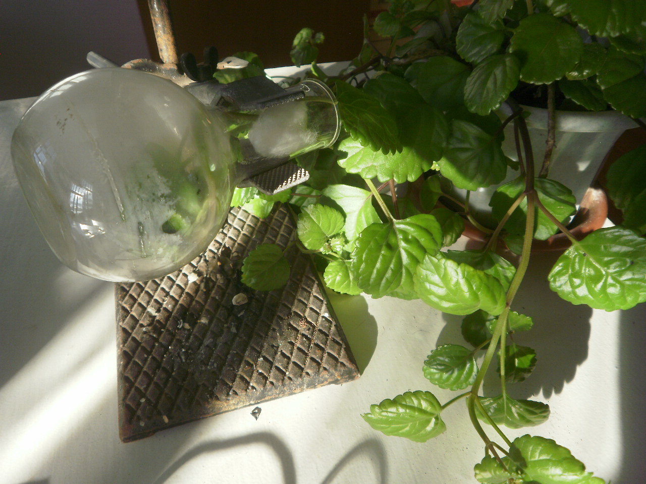
13 час.25 мин | 3.Наблюдения за растением.  В 13 час.25 мин. На стенках колбы появились капли воды, а когда на собранный прибор упали лучи солнца, капли воды стали стекать со стенок колбы.
 | 4. Выводы.  Растения испаряют воду и особенно много и быстро, когда есть солнечный свет.  Оформили дневник. | Мы пронаблюдали за испарением растением воды листьями.

